**GIỚI THIỆU SÁCH THÁNG 10**

Cuốn sách: Xin đừng làm mẹ khóc

Kính thưa các thầy cô giáo cùng tất cả các bạn  học sinh thân mến!

Ngay từ khi tếng khóc chào đời, mẹ đã rơi nước mắt vì chúng ta, những giọt nước mắt hạnh phúc sau chín tháng mười ngày mang nặng đẻ đau. Mẹ là người đã ôm ta vào lòng mỗi khi ta vấp ngã trên đường đời, luôn dang rộng vòng tay khi ta cần che chở.

[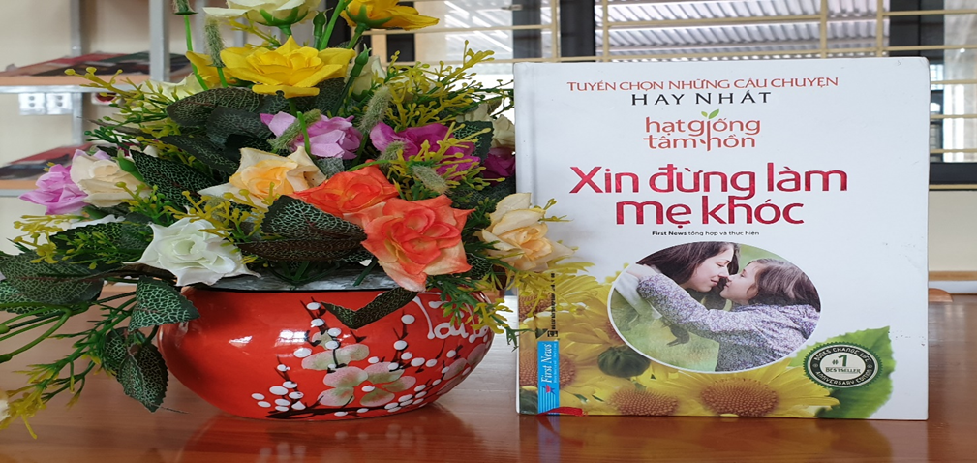](http://thcsdantruonghoi.nghixuan.edu.vn/upload/59071/fck/42442512/image(139).png)

Cuốn sách "Xin đừng làm mẹ khóc" do công ty First New Trí Việt tuyển chọn và giới thiệu. Cuốn sách có 207 trang, khổ 14,5cm x 20,5cm, do NXB Tổng hợp TP. HCM xuất bản năm 2015. Sách được đóng bằng bìa cứng rất chắc chắn. Trên nền trắng tinh khiết là dòng chữ màu đỏ làm nổi bật tiêu đề của cuốn sách. Bên dưới là hình ảnh hai mẹ con đang thân mật bên nhau được lồng vào khung hình tròn như muốn nói với tất cả chúng ta rằng: cuộc sống thực sự hạnh phúc, tròn đầy, viên mãn khi ta có mẹ ở bên!

"Xin đừng làm mẹ khóc"là những câu chuyện giản dị mà đầy ý nghĩa về tình mẹ con thiêng liêng, cao quý. Bằng lối viết giản dị, trong sáng, giàu cảm xúc, cuốn sách dần đưa người đọc trở về với những kí ức bên mẹ, về những lầm lỗi, những suy tư trăn trở về mẹ, và về tất cả những gì mẹ đã hi sinh cho chúng ta.

          Ngay từ những trang viết đầu tiên, câu chuyện **"Quà tặng của mẹ"** đã khiến bao trái tim người đọc cảm động đến rơi nước mắt:" Con tôi đâu?" - Người mẹ trẻ hỏi trong nỗi vui mừng sau một cuộc vượt cạn mệt nhọc. Với khuôn mặt rạng ngời, chị đón lấy đứa trẻ từ tay vị bác sĩ. Thế nhưng nụ cười bỗng tắt lịm trên đôi môi khi chị nhìn thấy đôi tai của con mình không giống như những đứa trẻ  bình thường khác.... ”

Vâng, một đứa trẻ khuyết tật luôn phải chịu rất nhiều thiệt thòi trong cuộc sống. Chúng bị người đời ghẻ lạnh, xa lánh, hắt hủi. Nỗi đau này như những nhát dao cứa vào trái tim người mẹ. Ôm chặt con vào lòng, người mẹ như ôm trọn cả nỗi đau trong trái tim mình. Nhưng các thầy cô và các em có biết, với tình yêu bao la không gì so sánh được, người mẹ trong câu chuyện đã làm gì để bù đắp cho đứa con thân yêu của mình? Người mẹ đã làm gì mà một đứa con khuyết tật bỗng chốc trở thành một con người có vẻ ngoài hoàn hảo giống như bao người bình thường khác? Hãy tìm đọc từ trang 10 đến trang 13, chúng ta sẽ thấy tình yêu của mẹ dành cho con có thể làm nên những phép màu kì diệu!

Thưa các thầy cô và các em!

Mẹ - người đã không sống vì bản thân, người đã ban tặng cho chúng ta sự sống, ban tặng cho chúng ta cả cuộc đời của mẹ. Và các con chính là món quà vô giá mà cuộc sống đã ban tặng cho mẹ.

Vậy đã bao giờ các em cảm thấy tức giận và trách móc chính mẹ của mình chỉ vì mẹ luôn nghiêm khắc, không chiều theo ý muốn của  chúng ta? Hãy đến với câu chuyện **"Một người mẹ kì lạ"**để xem mẹ của chúng ta có phải là một người mẹ kì lạ giống như người mẹ trong câu chuyện này không nhé!

Còn câu chuyện **"Làm mẹ",** ta càng thêm yêu mẹ biết bao nhiêu. Mẹ luôn nhận về mình những khó khăn vất vả, lo toan, thế nhưng đối với mẹ hạnh phúc thật giản đơn: "Bao mệt mỏi lo toan đều biến mất khi đôi cánh tay bé bỏng của con ôm choàng qua cổ tôi và nói: " Mẹ, không ai trên đời này yêu mẹ bằng con đâu!". Chỉ một câu nói của con, trái tim người mẹ ngập tràn hạnh phúc. Nước mắt chợt trào ra trên khóe mắt. Cô cảm thấy thật sự biết ơn cuộc sống đã cho cô một nghĩa vụ thiêng liêng và vô cùng hạnh phúc!"

Thế đấy các em ạ, đôi khi chỉ là một hành động nho nhỏ, một lời nói  yêu thương của đứa con bé bỏng đã là cả hạnh phúc vô bờ đối với mẹ. Vậy nên, mỗi ngày chúng ta hãy cùng nhau mang thật nhiều niềm hạnh phúc đến cho mẹ các em nhé!

Câu chuyện ***"Giáng sinh buồn"*** lại một lần nữa khiến người đọc phải rơi nước mắt. Đó là nỗi đau khôn cùng của một người con gái khi căn bệnh hiểm nghèo đã vĩnh viễn cướp đi người mẹ thân yêu của cô: "Căn phòng của mẹ giờ đây trống vắng, quạnh quẽ đến đau lòng, nhìn đâu cũng thấy kỉ niệm cũ ùa về nhức nhối... Đêm nay, một giáng sinh mới lại về. Ai ai cũng nô nức đón chờ bữa tiệc mừng chúa chào đời, chỉ có trong tôi nỗi đau vẫn còn chất chứa. Tôi thấy lòng mình tan vỡ, rơi rụng như những bông tuyết sau khung cửa kính. Phải chi tôi có một que diêm, chỉ một que diêm thôi của cô bé bán diêm huyền thoại để lại được nhìn thấy mẹ đêm nay".

Chỉ với hơn 200 trang sách, cuốn ***"Xin đừng làm mẹ khóc"*** như một sự tri ân tới tất cả những người mẹ trên thế giới nhân Ngày của Mẹ. Thông qua cuốn sách, đây chính là dịp để chúng ta suy ngẫm về công sinh thành dưỡng dục của mẹ cha, người luôn dõi theo ta từng nhịp bước chân đi trong suốt những năm tháng của cuộc đời.

Cuộc sống hiện đại tuy có rất nhiều giá trị đổi thay, nhưng tình mẫu tử luôn thiêng liêng và cao đẹp bởi sự hi sinh và tấm lòng của mẹ mãi dệt nên những những giá trị nhân văn trong cuộc sống. Sau khi đọc xong cuốn sách sẽ có những giọt nước mắt vì xúc động, những người làm cha mẹ đều học được cách giáo dục con, thương con như thế nào cho đúng, và mỗi người con chúng ta đều biết phải làm gì để mẹ không phải đau lòng.

Thư viện trường TH Mạo Khê A trân trọng giới thiệu cuốn sách tới quý thầy cô và các em học sinh./.